SJL
Téma: Opakovanie: Podstatné mená
Foto: internet
Doplň podstatné mená.
Vo vode pláva (čo?) _____________.
Učíme sa slovenský jazyk (čo?)______________.
Triedu upratuje (kto?) ____________.
Po ceste idú (čo?) __________________.
Vo vlaku sedia (kto?) _______________.
(Kto?)___________________ hrá hokej.
(Kto?) ___________________ kúpila kvety.
(Kto?) ___________________má jednotky.
(Čo?) ___________________ letia ponad stromy.
Nové (čo?) _____________ dobre píše.

Podstatné mená sú mená osôb, zvierat a vecí.
Na podstatné mená sa pýtame otázkami Kto? Čo?
Pri podstatných menách určujeme: rod, číslo, pád
Zmenu tvaru všetkých podstatných mien sa volá skloňovanie. Slovenský jazyk má 6 pádov. V týchto pádoch podstatného mená skloňujeme. 5. Pád nepoužívame.

Zopakuj si pádové otázky. Ak ich ešte nevieš, nauč sa ich naspamäť. Pádové otázky sú:
Pád | Otázka
1.pád | Kto? Čo?
2.pád | Koho? Čoho?
3.pád | Komu? Čomu?
4.pád | Koho? Čo?
6.pád | O kom? O čom?
7.pád | S kým? S čím?

Podstatné mená sú vlastné a všeobecné.
Vlastné podstatné mená píšeme s veľkým začiatočným písmenom.
Všeobecné podstatné mená píšeme s malým začiatočným písmenom.
Podstatné mená majú tri rody:
- Mužský (ten): piatok, Pavol, spolužiak, sneh
- Ženský (tá): škola, guľa, Martina, hlava
- Stredný (to): vyučovanie, dievča, oko, ucho

Podstatné mená mužského rodu sú:
- 1. životné- osoby- KTO? ten: otec, brat, Milan
- 2. neživotné- zvieratá a veci- Č0? ten: les, chodník, smrek

Podstatné mená majú jednotné a množné číslo
Podstatné mená označujú:
- 1. Jednu osobu- otec, jedno zviera- sliepka, jednu vec- strom. To je JEDNOTNÉ ČÍSLO.
- 2. Viac osôb- otcovia, viac zvierat- sliepky, viac vecí- stromy. To je MNOŽNÉ ČÍSLO.

ÚLOHY
- Vypíš podstatné mená z týchto viet.

Ujo maliar rád kreslí. Nakreslil do knihy obrázky. Malý Peter a jeho mama ich prezerajú. Na obrázku je pekný sad, vysoký orech, jabloň a slivka. Na druhom obrázku na dvore pobehuje mačka, pes a kohút. Maliar nakreslil aj pekný les a v ňom vtáky.

Ujo

- Podstatné mená z 1. úlohy rozdeľ na osoby, zvieratá a veci.

osoby | zvieratá | Veci
ujo

- Rozdeľ tieto podstatné mená na všeobecné a vlastné.
mesto, Nemecko, rieka dievča, Topľa, pes, Ázia, štát, Elena, Hanušovce nad Topľou, chlapec, Tarzan, svetadiel, Jano, Bratislava, hrad

Všeobecné podstatné mená: mesto,

Vlastné podstatné mená: Nemecko

- Zoraď tieto podstatné mená podľa rodu.
televízor, pole, kuchár, teta, krieda, lietadlo, varič, pohorie, sprievodca, skriňa, letec, zem, mydlo, stolička, kadernícka, vrana, vodič, auto

mužský rod (ten) | ženský rod (tá) | stredný rod (to)
televízor

- Napíš jednotné číslo týchto podstatných mien.

Množné číslo | Jednotné číslo
byty | byt
dedovia
maliari
tabule
okná
kuchárky
piesne
myši
plecia
vnúčata

- Napíš množné čísla týchto podstatných mien.

Jednotné číslo | Množné číslo
vlak
hrdina
murár
umývadlo
žena
obraz
košeľa
sieť
vrece
dieťa

- Prečítaj si rozprávku o chlapcovi, ktorý vedel pekne rozprávať.
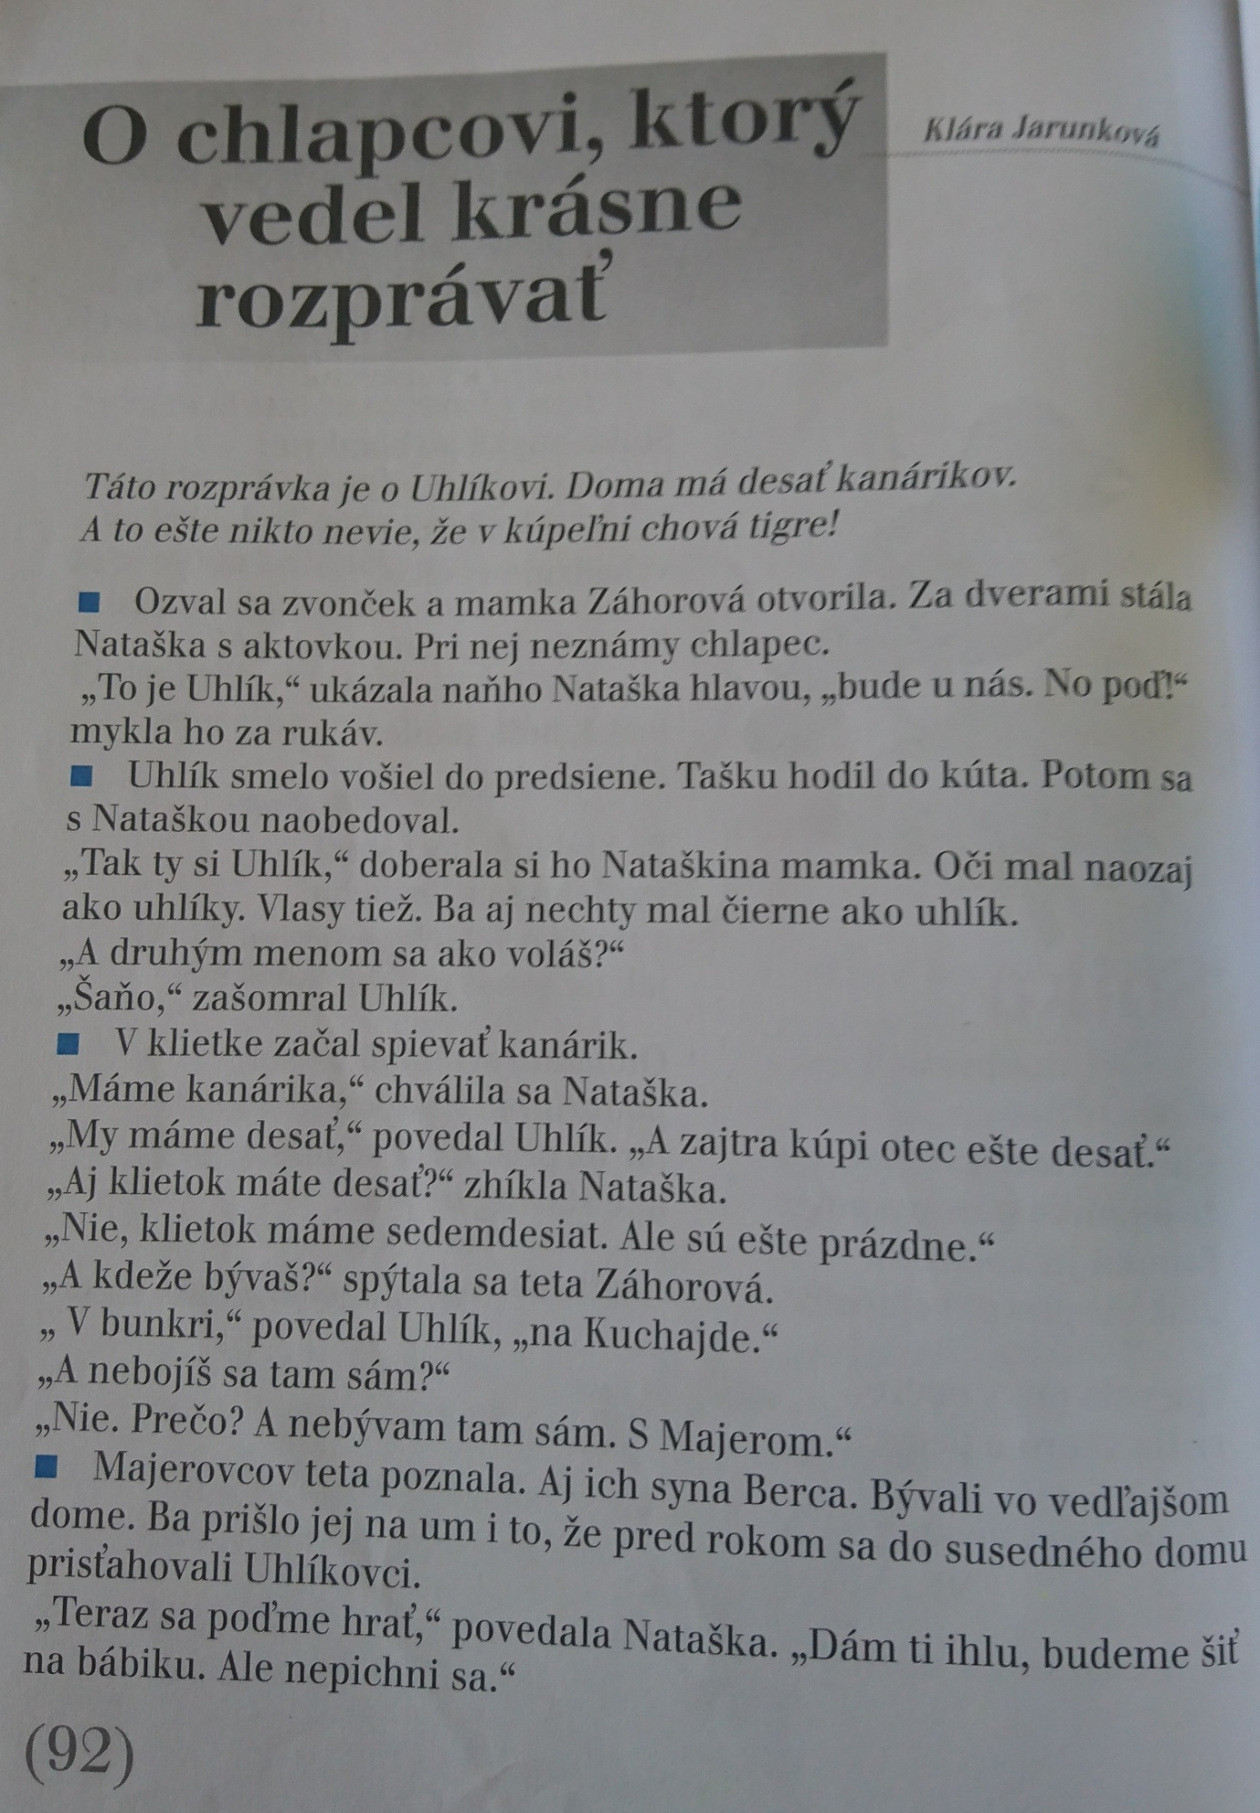

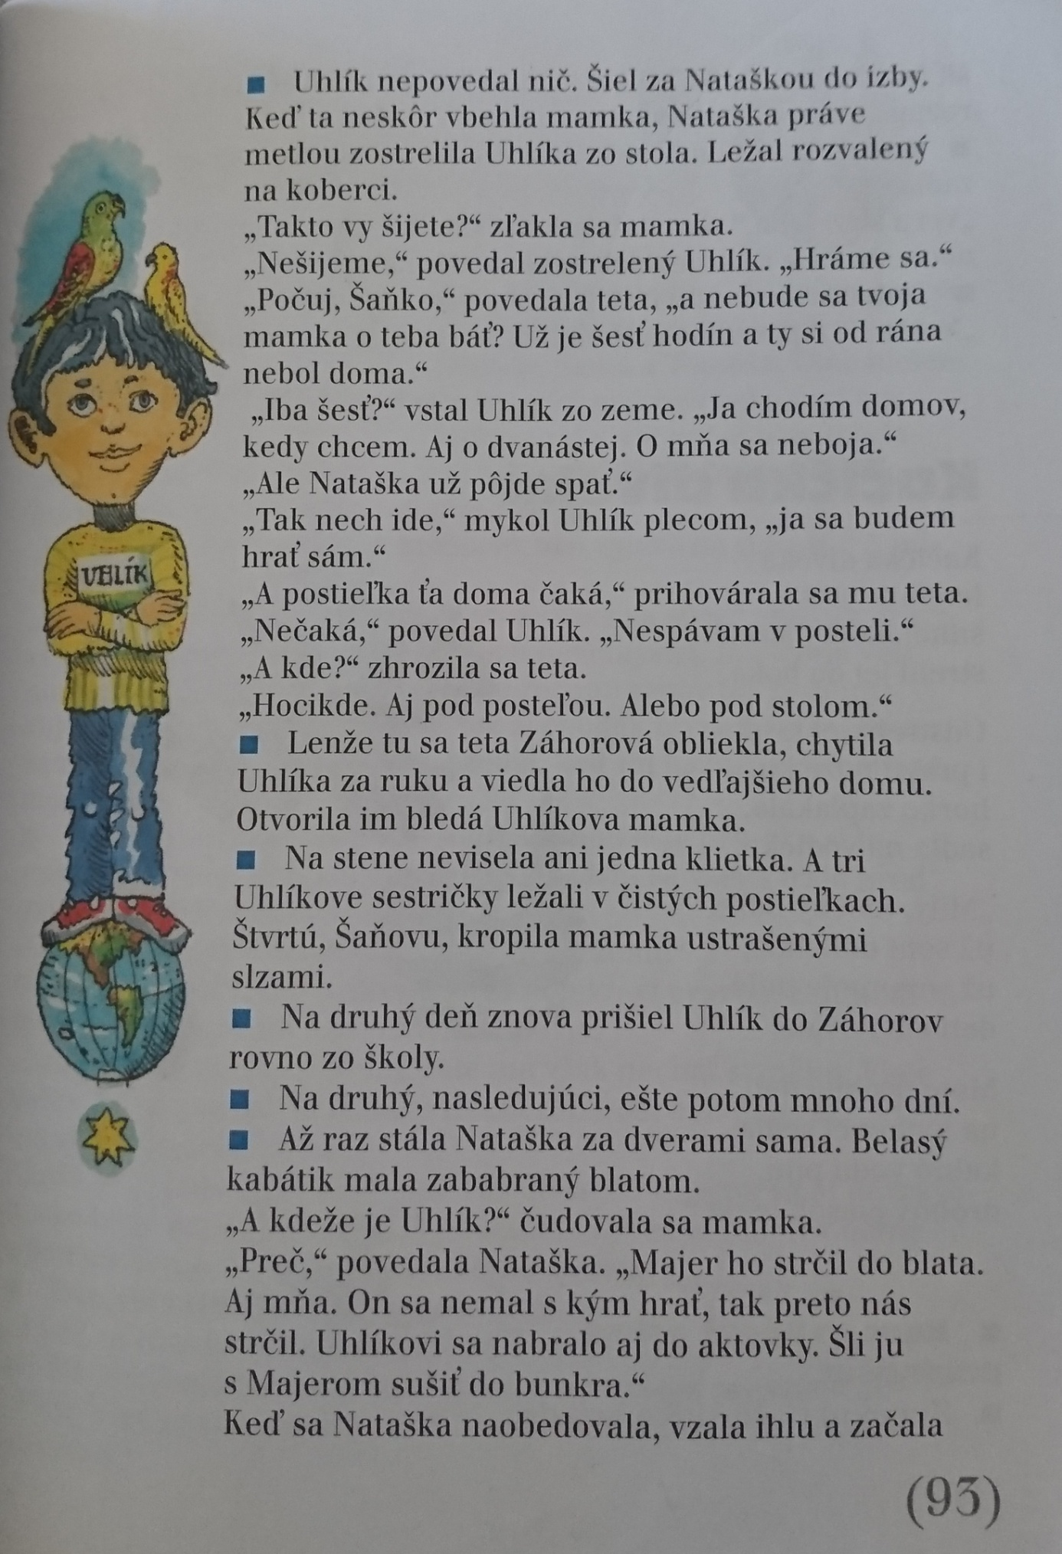

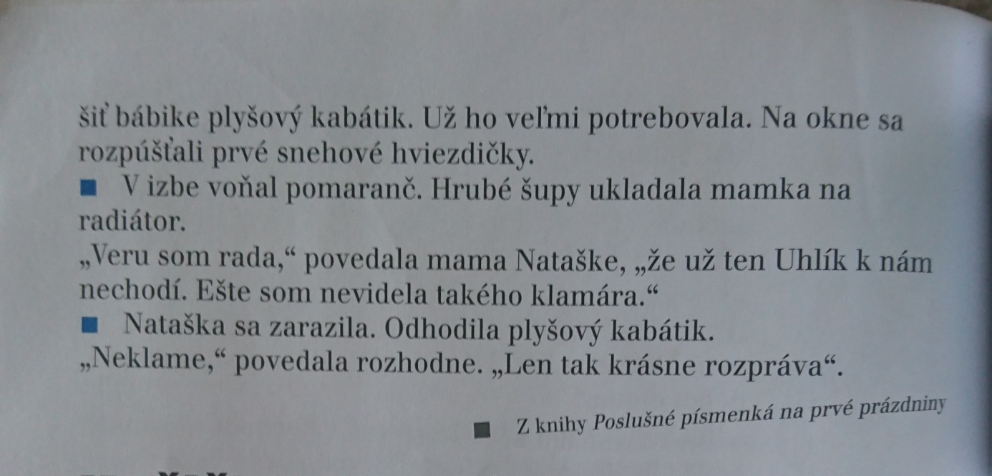

DEJEPIS

Téma: Postavenie poddaných v Uhorsku

Život poddaných v Uhorsku bol veľmi ťažký.
Napriek tomu, že bolo zrušené nevoľníctvo, museli ťažko pracovať.
Ako si iste dobre pamätáte, Slovensko vtedy patrilo do Uhorska.

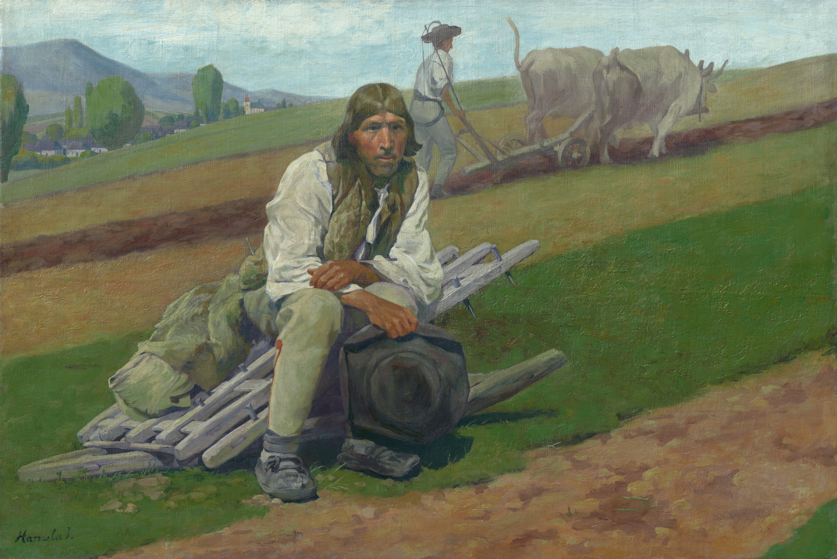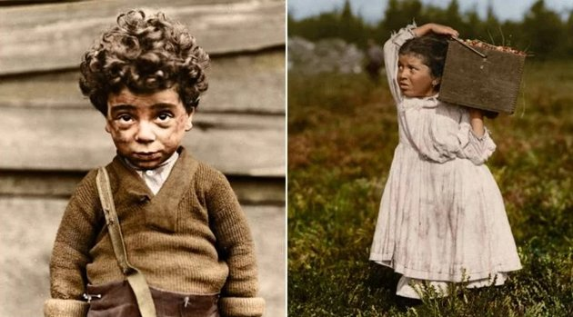

Niektorí vzdelaní ľudia, chceli naučiť Slovenský ľud (roľníkov) lepšie obrábať polia, aby sa im na poliach viacej urodilo. Roľníci to však nechceli, lebo by museli z lepšej úrody dávať viacej zemepánom.
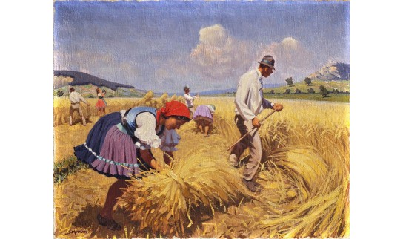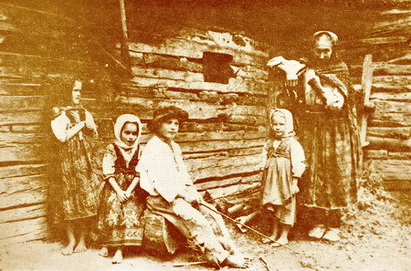

V roku 1830 bol veľmi neúrodný rok. Na poliach sa skoro nič neurodilo. Nastal veľký hlad. V tom čase sa začala šíriť choroba cholera. Ľudia zomierali. Cholera sa šírila tak, ako dnes korona vírus. Najviac to postihlo východné Slovensko. Teda miesto, kde teraz my žijeme.
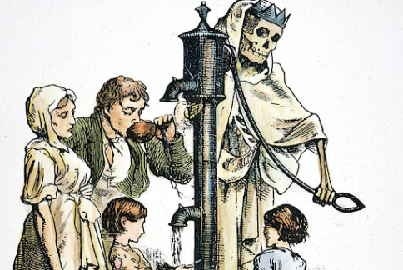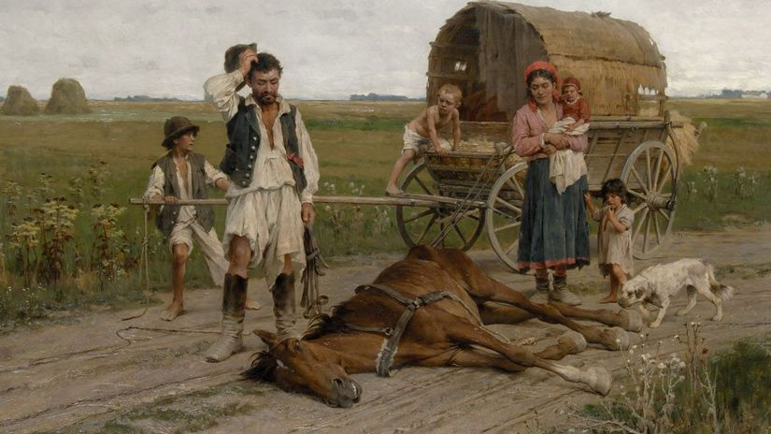
Po vypuknutí cholery lekári, aby sa choroba nešírila, prikázali sypať do studní vápno.
Poddaní si mysleli, že ich chce šľachta (panstvo, zemepáni) otráviť.
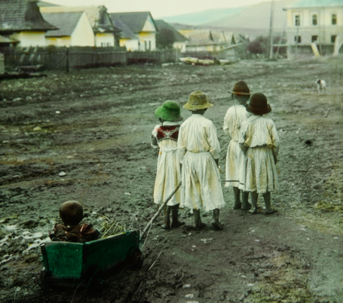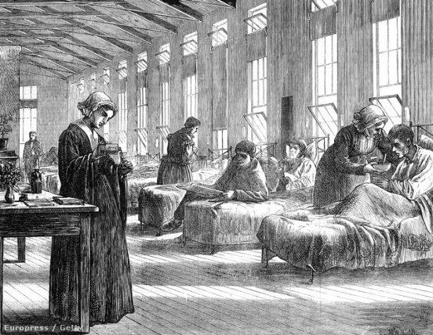

V roku 1831 vypuklo Východoslovenské roľnícke povstanie proti nenávidenému panstvu. Prebiehalo aj v Hanušovciach a okolí. Môžeme sa o tom niečo dozvedieť aj v Hanušovskom múzeu.
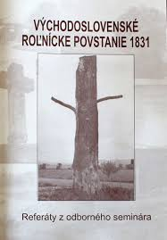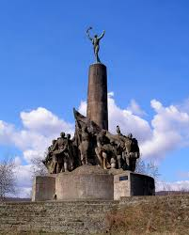
Pamätník k roľníckemu povstaniu 1831
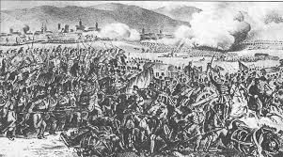

Odpovedz na otázky.
Aké bolo postavenie poddaných v Uhorsku po zrušení nevoľníctva?
Prečo sa učíme o Východoslovenskom roľníckom povstaní?
Je to správe? „Roľníci mali záujem o nové spôsoby hospodárenia.“

